Centar za odgoj i obrazovanje Čakovec školska godina 2019/20.

učitelj: Vedran Vurušić

PRIPREMA ZA NASTAVNI SAT

nastavni predmet: INA Modelarska radionica

nadnevak: 2.4.2020.
nastavna jedinica: izrada lepeza i lepezastih ukrasa
ishodi učenja: učenik je izrezao komad papira, savio ga u lepezu i od njega samostalno
izradio lepezu i lepezasti ukras
Zadatak:
Što će ti trebati za izradu lepezastih ukrasa:
- Kolaž papir u raznim bojama
- Ljepilo
- Selotejp
- Škare za papir
- Konac ili vrpca

1.
Izreži dugački komad kolaža u željenom formatu, ovisno o tome koliko velike lepezice želiš (manji komad papira = manja lepezica). Zatim papir s kraće strane savijaj kao harmoniku – prvo saviješ npr. centimetar ili dva, a onda nastaviš savijati po istom obrascu, svaki put u drugu stranu.

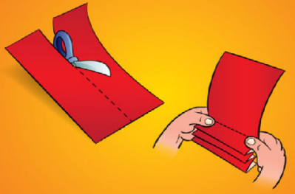

2.
Kad saviješ cijeli papir, uhvatiš harmoniku za donji kraj selotejpom – i dobiješ lepezicu. Takva lepezica je, ustvari, kad je malo rastegneš, četvrtina kruga. Zalijepi dvije zajedno tako da ih međusobno spojiš lijepljenjem zadnjih stranica i prvi dio posla je završen. Lepeza je gotova.

Napravi dvije takve lepeze i spoji ih u krug.
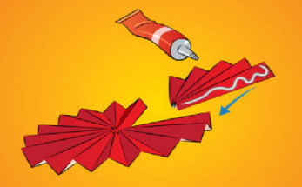

3.
Pune krugove možeš iskoristiti kao kuglice za bor. Napravi dva puna kruga (naravno, možeš i različitih boja da bude veselije) i spoji ih međusobno tako da okreneš prema van stranice u boji. Probuši rupicu i kroz nju provuci vrpcu kojom ćeš kuglicu zakačiti za bor (prozor, granu...).

